2.4 IT项目综合计划模板（4）——工作包、进度和预算

工作包、进度和预算介绍：
- 工作包：
需求确认、UI开发、功能开发、单元测试、功能测试、性能测试；系统架构设计、APP开发、测试、验收、程序开发、测试、验收；服务器开发。
- 工作包之间的依赖关系：
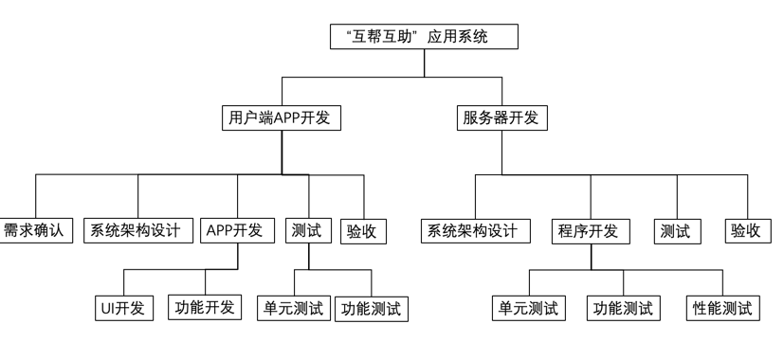
- 进度计划：
9月26日第一次小组会议；
10月8日确定初步需求；
10月下旬第一阶段开发与测试，并细化第二部分需求；
11月下旬第二阶段开发与测试，项目经理监督项目进度；
12月1日-12月20日，项目收尾以及整体测试。
- 预算概要：
开发成本为小组成员的时间成本，其他成本如电力、饮食等忽略不计。
10月、11月份预计每星期花费4-5小时开发以及测试，12月份预计每周9-10小时开发以及测试。
- 资源清单：
7名小组成员；7台电脑；
参考书籍：《人人都是产品经理》、微信小程序设计网站、《数据库基础》、项目管理课程PPT。

